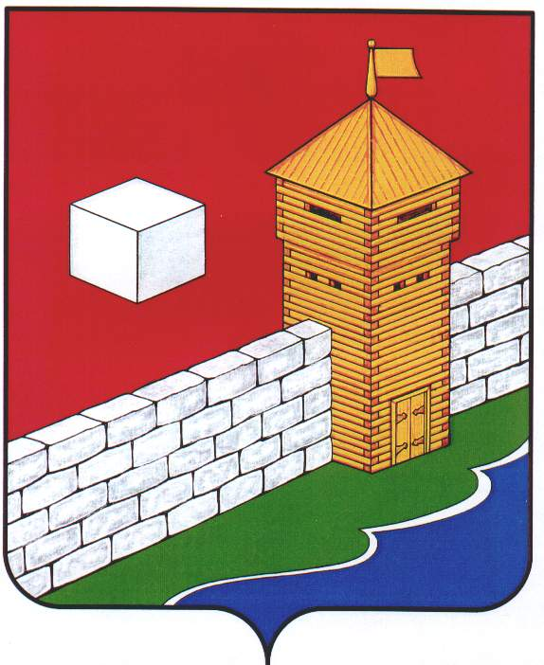
СОБРАНИЕ ДЕПУТАТОВ
ЕТКУЛЬСКОГО МУНИЦИПАЛЬНОГО РАЙОНА
шестого созыва
Р Е Ш Е Н И Е

от _22.02.2023 г._ № _433_
с. Еткуль

О проведении публичных слушаний по
проекту решения Собрания депутатов
Еткульского муниципального района
«Об исполнении бюджета Еткульского
муниципального района за 2022 год»

В соответствии со статьей 28 Федерального закона от 6 октября 2003 года № 131-ФЗ «Об общих принципах организации местного самоуправления в Российской Федерации», решением Собрания депутатов Еткульского муниципального района от 28.02.2022 г. № 258 «Об утверждении Положения о порядке организации и проведения публичных слушаний в Еткульском муниципальном районе в новой редакции»

СОБРАНИЕ ДЕПУТАТОВ ЕТКУЛЬСКОГО МУНИЦИПАЛЬНОГО РАЙОНА
Р Е Ш А Е Т:

- Провести публичные слушания по проекту решения собрания депутатов Еткульского муниципального района «Об исполнении бюджета Еткульского муниципального района за 2022 год» 22 марта 2023 года в 10.00 часов в конференц-зале администрации Еткульского муниципального района.

- Создать рабочую группу по подготовке и проведению публичных слушаний в составе согласно Приложения 1.

- Утвердить План мероприятий по подготовке и проведению публичных слушаний согласно Приложения 2.

- Утвердить Программу публичных слушаний согласно Приложения 3.

- Утвердить Порядок учета предложений граждан по проекту решения Собрания депутатов Еткульского муниципального района «Об исполнении бюджета Еткульского муниципального района за 2022 год» согласно Приложения 4.

- Утвердить Порядок участия граждан в обсуждении проекта решения Собрания депутатов Еткульского муниципального района «Об исполнении бюджета Еткульского муниципального района за 2022 год» согласно Приложения 5.

- Поручить рабочей группе (руководитель Пивкин А. В.) осуществить организационно-техническую подготовку публичных слушаний.

- Опубликовать 10 марта 2023 года в общественно-политической газете Еткульского района «Искра» извещение для населения о дате, времени и месте проведения публичных слушаний.

- Опубликовать настоящее решение в сетевом издании «Муниципальные Правовые Акты администрации Еткульского муниципального района», разместить на официальном сайте администрации Еткульского муниципального района в сети «Интернет».

Председатель Собрания депутатов
Еткульского муниципального района Н. Н. Васильева

Приложение 1
к решению Собрания депутатов
Еткульского муниципального района
от 22.02.2023 г. № 433

Состав рабочей группы
по подготовке и проведению публичных слушаний по проекту решения Собрания депутатов Еткульского муниципального района «Об исполнении бюджета Еткульского муниципального района за 2022 год»

Васильева Н. Н. – | председатель Собрания депутатов Еткульского муниципального района;
Гусельщикова И. А. – | юрисконсульт организационного отдела Собрания депутатов Еткульского муниципального района;
Красильникова О. С. – | начальник отдела организационной и контрольной работы  администрации Еткульского муниципального района (по согласованию);
Мельник В. В. – | начальник экономического отдела администрации Еткульского муниципального района (по согласованию);
Неделко Т. В. – | начальник финансового управления администрации Еткульского муниципального района (по согласованию);
Олейникова Е. В. – | председатель контрольно-счетной палаты Еткульского муниципального района (по согласованию);
Павлушова И. А. – | начальник организационного отдела Собрания депутатов Еткульского муниципального района;
Пивкин А. В. – | председатель постоянной комиссии по бюджету, экономической политике и налогам Собрания депутатов Еткульского муниципального района, руководитель рабочей группы;
Попова Е. В. – | заместитель главы Еткульского муниципального района (по согласованию).
Ярушин М. А. – | старший инспектор отдела информационных технологий администрации Еткульского муниципального района (по согласованию);

Приложение 2
УТВЕРЖДЕН:
решением Собрания депутатов
Еткульского муниципального района
от 22.02.2023 г. № 433

План мероприятий
по подготовке и проведению публичных слушаний по проекту решения Собрания депутатов Еткульского муниципального района «Об исполнении бюджета Еткульского муниципального района за 2022 год»

 | Наименование мероприятий | Срок  исполнения | Ответственные лица за исполнение
2 | Публикация информационного извещения для жителей Еткульского муниципального района о времени и месте проведения публичных слушаний. | 10 марта | Павлушова И. А.
3 | Определение списка приглашенных на публичные слушания. | до 13 марта | Рабочая группа
4 | Подготовка проекта рекомендаций для участников публичных слушаний. | до 13 марта | Неделко Т. В.
5 | Подготовка официальных уведомлений для участников публичных слушаний. | до 16 марта | Павлушова И. А.
6 | Тиражирование пакета информационных материалов (проект рекомендаций, уведомление) для участников публичных слушаний. | 13-15 марта | Гусельщикова И. А.
7 | Назначение председательствующего и секретаря публичных слушаний. | До 16 марта | Рабочая группа
8 | Рассылка информационных материалов для участников публичных слушаний. | не позднее  17 марта | Гусельщикова И. А.  Красильникова О. С.
9 | Подготовка зала для проведения публичных слушаний. | 22 марта | Красильникова О. С.
10 | Организация регистрации приглашенных на публичные слушания. | 22 марта | Гусельщикова И. А.
11 | Ведение протокола публичных слушаний. | 22 марта | Павлушова И. А.
12 | Публикация рекомендаций по итогам публичных слушаний в районной газете «Искра», размещение в информационно-телекоммуникационной сети общего пользования Интернет. | 24 марта | Павлушова И. А.  Ярушин М. А.
13 | Рассылка рекомендаций по итогам публичных слушаний главе Еткульского муниципального района, в контрольно-счетную палату Еткульского муниципального района, в постоянные комиссии Собрания депутатов Еткульского муниципального района. | не позднее 5 апреля | Павлушова И. А.

Приложение 3
УТВЕРЖДЕНА:
решением Собрания депутатов
Еткульского муниципального района
от 22.02.2023 г. № 433

П Р О Г Р А М М А
по подготовке и проведению публичных слушаний по проекту решения Собрания депутатов Еткульского муниципального района «Об исполнении бюджета Еткульского муниципального района за 2022 год»

Вступительное слово:
Васильева Наталья Николаевна – председатель Собрания депутатов Еткульского
муниципального района.

Доклад:
«Об исполнении бюджета Еткульского муниципального района за 2022 год»
Неделко Татьяна Васильевна – начальник финансового управления администрации
Еткульского муниципального района

Обсуждение доклада по проекту решения Собрания депутатов «Об исполнении бюджета Еткульского муниципального района за 2022 год»:
Уварина Ларина Ивановна – начальник управления образования администрации
Еткульского муниципального района;
Буров Валерий Александрович – начальник управления социальной защиты населения
администрации Еткульского муниципального района;
Агаян Владимир Степанович – начальник управления культуры и молодежной
политики администрации Еткульского муниципального
района;
Кривенко Данил Алексеевич – начальник управления по физической культуре и спорту
администрации Еткульского муниципального района;
Красильников Антон Павлович – начальник МКУ «Служба ЖКХ»

Заключение по проекту решения Собрания депутатов «Об исполнении бюджета Еткульского муниципального района за 2022 год».
Олейникова Екатерина Васильевна – председатель контрольно-счетной палаты
Еткульского муниципального района.

Обсуждение и принятие рекомендаций публичных слушаний по проекту решения Собрания депутатов «Об исполнении бюджета Еткульского муниципального района за 2022 год».
Васильева Наталья Николаевна – председатель Собрания депутатов Еткульского
муниципального района.

Приложение 4
УТВЕРЖДЕН:
решением Собрания депутатов
Еткульского муниципального района
от 22.02.2023 г. № 433

Порядок
учета предложений граждан по проекту решения Собрания депутатов Еткульского муниципального района «Об исполнении бюджета Еткульского муниципального района за 2022 год»

- Предложения граждан по проекту решения Собрания депутатов Еткульского муниципального района «Об исполнении бюджета Еткульского муниципального района за 2022 год» (далее – проект решения) принимаются со дня опубликования проекта решения в средствах массовой информации.

- Предложения граждан по проекту решения подаются в письменной форме лично или по почте с указанием контактной информации (фамилии, имени, отчества, адреса места жительства, телефона) в Собрание депутатов Еткульского муниципального района (далее – Собрание депутатов) по адресу: с. Еткуль, ул. Ленина, дом 34, кабинет 42, телефон 2-11-37, в период с 10.03.2023 г. до 17.03.2023 г. где регистрируются и передаются на рассмотрение рабочей группе по подготовке и проведению публичных слушаний по проекту решения Собрания депутатов Еткульского муниципального района «Об исполнении бюджета Еткульского муниципального района за 2022 год» (далее – рабочая группа). Граждане могут ознакомиться с проектом муниципального правового акта, предоставить свои замечания и предложения по вынесенному на обсуждение проекту решения, в том числе посредством их размещения в Федеральной государственной информационной системе «Единый портал государственных и муниципальных услуг (функций).

- Поступившие предложения рабочей группой систематизируются и представляются участникам публичных слушаний.

- Прием предложений от граждан заканчивается за три дня до дня проведения публичных слушаний.

- По итогам рассмотрения всех поступивших предложений рабочая группа готовит заключение, в котором указываются поступившие предложения и принятые по ним решения.

- Рабочая группа заключение предоставляет в Собрание депутатов.

7. Заключение рабочей группы рассматривается на заседаниях постоянных комиссий Собрания депутатов, затем на заседании Собрания депутатов.

Приложение 5
УТВЕРЖДЕН:
решением Собрания депутатов
Еткульского муниципального района
от 22.02.2023 г. № 433

Порядок
участия граждан в обсуждении проекта решения Собрания депутатов Еткульского муниципального района «Об исполнении бюджета Еткульского муниципального района за 2022 год»

- Граждане Российской Федерации, достигшие возраста 18 лет, проживающие на территории Еткульского муниципального района, участвуют в обсуждении проекта решения Собрания депутатов Еткульского муниципального района «Об исполнении бюджета Еткульского муниципального района за 2022 год» (далее – проект решения) путем внесения письменных предложений в сроки, указанные в Приложении 4 к настоящему решению.

- Население Еткульского муниципального района извещается через средства массовой информации и Федеральную государственную информационную систему «Единый портал государственных и муниципальных услуг (функций) о проведении публичных слушаний по обсуждению проекта решения за 10 календарных дней до дня проведения публичных слушаний.

- Заявки граждан, изъявивших желание принять участие в обсуждении проекта решения на публичных слушаниях, принимаются одновременно с подачей предложений по вопросу публичных слушаний.

- Публичные слушания проводятся в порядке, установленном Положением о порядке организации и проведения публичных слушаний в Еткульском муниципальном районе в новой редакции, утвержденным решением Собрания депутатов Еткульского муниципального района от 28.02.2022 г. № 258.

5. По итогам проведения публичных слушаний принимается итоговый документ. Итоговый документ принимается путем прямого открытого голосования.

